SANTA MARTA ESENCIAL
2N/3D

SALIDAS: Diarias
VIGENCIA DE VIAJE: Hasta el 20 Diciembre 2025 (sujeto a la política de cada hotel)

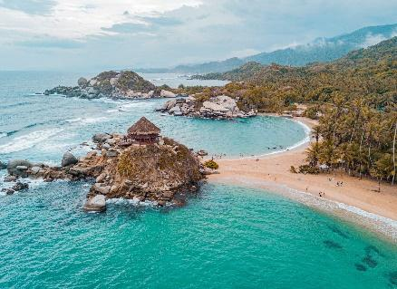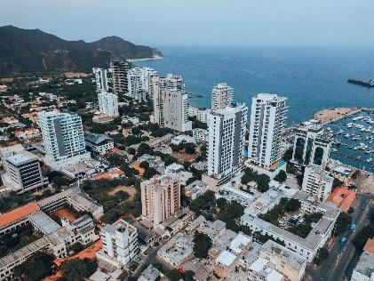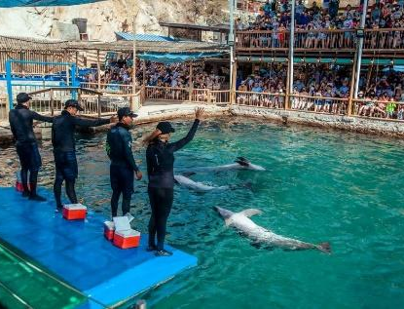

ITINERARIO
DÍA 1: LLEGADA
Llegada al aeropuerto internacional, traslado al hotel seleccionado. Check-in en el hotel.
Resto del día libre para disfrutar de las instalaciones del hotel o explorar los alrededores, cena según el plan seleccionado, noche en el hotel.

DÍA 2: DÍA COMPLETO EN EL HOTEL
Desayuno en el hotel según el plan seleccionado, día libre para disfrutar de las actividades disponibles en el hotel. Opcional: Excursiones locales o actividades deportivas. Almuerzo y cena en el hotel según el plan seleccionado, noche en el hotel.

DÍA 3: SALIDA
Desayuno en el hotel según el plan seleccionado. Check-out y traslado al aeropuerto.

¡FIN DE NUESTROS SERVICIOS!

EXCURSIONES DESDE, POR PERSONA EN PESOS COLOMBIANOS

INCLUYE | VALOR DIURNO
PLAYA BLANCA CON ALMUERZO Y ACUARIO | $ 163.000
CITY TOUR PANORÁMICO | $ 44.000
CHIVA RUMBERA | $ 32.000
TOUR ACUARIO | $ 119.000
Estos y muchos más receptivos disponibles, pregunta nuestras tarifas…

TARIFA POR PERSONA EN PESOS COLOMBIANOS DESDE

HOTEL | FECHA DE VIAJE (Excepto festivos y temp. alta) | SENCILLA | DOBLE | TRIPLE | NIÑOS
HOTEL DELFIN (TEMP. BAJA) HAB. ESTÁNDAR PCDA | 20 de enero 2025 al 20 de Diciembre 2025 | $ 800.000 | $ 472.000 | $ 445.000 | $ 220.000
Noche adicional | 20 de enero 2025 al 20 de Diciembre 2025 | $ 472.000 | $ 309.000 | $ 295.000 | $ 183.000
HOTEL EDMAR (TEMP. BAJA) HAB. ESTÁNDAR PAM | Hasta el 30 de junio 2025 | $ 833.000 | $ 489.000 | $ 473.000 | $ 420.000
Noche adicional | Hasta el 30 de junio 2025 | $ 489.000 | $ 317.000 | $ 309.000 | $ 420.000
BLU HOTEL BY TAMACÁ (TEMP. BAJA) HAB. SUPERIOR PC | 07 de enero hasta el 21 de diciembre del 2025 | $ 900.000 | $ 589.000 | $ 535.000 | $ 305.000
Noche adicional | 07 de enero hasta el 21 de diciembre del 2025 | $ 523.000 | $ 367.000 | $ 340.000 | $ 225.000
HOTEL SANSIRAKA (TEMP. BAJA) HAB. ESTÁNDAR PC | 11 de enero 2025 al 20 de Diciembre 2025 | $ 913.000 | $ 529.000 | $ 538.000 | $ 378.000
Noche adicional | 11 de enero 2025 al 20 de Diciembre 2025 | $ 529.000 | $ 337.000 | $ 341.000 | $ 261.000
HOTEL VADAMAR (TEM. BAJA) HAB. ESTÁNDAR PA | 20 de enero 2025 al 20 de Diciembre 2025 | $ 1.008.000 | $ 577.000 | $ 547.000 | $ 220.000
Noche adicional | 20 de enero 2025 al 20 de Diciembre 2025 | $ 577.000 | $ 361.000 | $ 346.000 | $ 183.000
HOTEL TAMACA (TEMP. BAJA) HAB. SUPERIOR PA | Hasta el 21 de diciembre del 2025 | $ 1.725.000 | $ 1.193.000 | $ 1.125.000 | $ 828.000
Noche adicional | Hasta el 21 de diciembre del 2025 | $ 935.000 | $ 669.000 | $ 635.000 | $ 486.000

INCLUYE:
- 2 noches/ 3 días de acuerdo al hotel seleccionado.
- Alimentación de acuerdo al plan seleccionado.
- Traslados Aeropuerto – Hotel – Aeropuerto.
- Tarjeta de asistencia médica. (Cobertura máxima 38.000.000 COP)

NO INCLUYE:
- Tiquetes aéreos internacionales (consulta por nuestras tarifas especiales).
- Gastos personales, extras, Seguro viaje /Salud.
- Fee bancario.

CONDICIONES:
- Tarifa por persona en pesos colombianos.
- Para servicios entre las 21:00 hasta las 06:00 aplica recargo nocturno del 20%.
- Para garantía de reserva se requiere un depósito del 50 % del valor del paquete por persona.
- Pago total deberá realizarse 60 días previo al inicio del circuito.
- La hora de check in es a las 03:00 pm y check out a las 12:00 pm.
- Tarifas sujetas a cambios sin previo aviso.
- Tours operados en servicio regular-compartido.
- El orden de los servicios podrá ser variado a criterio del operador, para poder garantizar la prestación óptima de los mismos y la completa seguridad de los viajeros.

CAMBIOS Y/O CANCELACIONES:
Los cambios y/o cancelaciones deben hacerse por escrito por correo electrónico, cancelaciones y/o cambios verbales no serán aceptados. En el caso que el pasajero cancele servicios y/o hoteles estando de viaje, es importante que obtenga del operador u hotel un número de cancelación. En todos los casos nos reservamos el derecho de cobrar un cargo por los cambios hechos.

PENALIDADES Y GASTOS POR CANCELACIONES:
- Cancelación sin gastos a 10 días antes del inicio de viaje.
- Las modificaciones o cancelaciones realizadas a menos de 5 dias de la fecha de llegada generan una penalidad por el valor de la primera noche.
- Cancelación con gastos al 100% a menos de 9 días de inicio de viaje y/o no show.

NO SHOW: En caso de que el cliente no se presente, el servicio será considerado prestado.
No tendrá derecho a devolución. Cambios hechos fuera del tiempo están sujetos a cargos.

RECOMENDACIONES
- Es importante usar bloqueador solar que no dañe la capa de ozono.
- Evite llevar alimentos de origen animal que no estén enlatados.
- Evite sacar especies vegetales o animales de la región.
- Es necesario vacunarse contra la fiebre amarilla y presentar el carné de vacunación.
- Demás normas sanitarias vigentes en el momento de viaje. (por favor indagar cualquier variación, próxima a su fecha de viaje

DOCUMENTOS REQUERIDOS

- Documento de identificación vigente (Pasaporte o cédula de ciudadanía).
- Certificado internacional de vacunación contra la fiebre amarilla, que se debe aplicar al menos 15 días antes del viaje.
- Los menores de 18 años deben estar acompañados por un padre, tutor legal o contar con una autorización firmada y copia de la identificación de sus padres. El hotel se reserva el derecho de admisión.

CLÁUSULA DE RESPONSABILIDAD:https://www.tropitours.co/es/clausula-de-responsabilidad

Es responsabilidad del viajero y su agente de viajes de asegurar todos los requisitos de viaje, por lo cual TROPITOURS.CO, declina toda responsabilidad monetaria en caso de ser rechazado en el abordaje por falta de los requisitos completos. Todos los gastos generados serán por cuenta del viajero y se aplicarán las condiciones establecidas.

